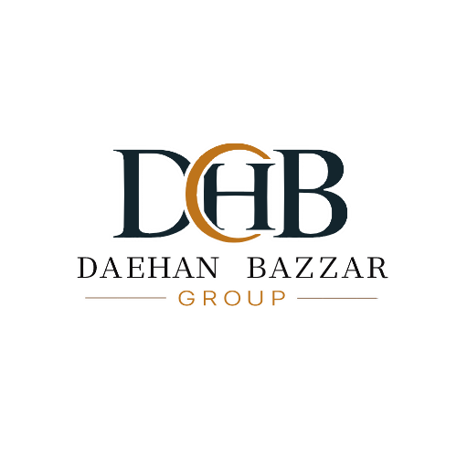
할랄 인증 신청서
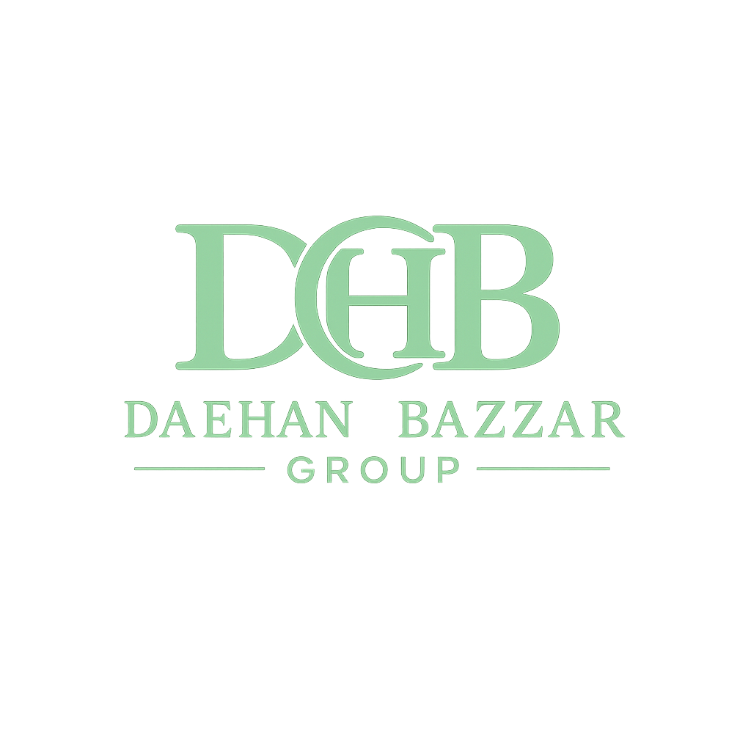［Halal Certification Application Form］

할랄 신청 유형 | 신규 □ | -
할랄 신청 유형 | 갱신 □ 제품 추가 □ | 인증서 번호 | -
할랄 신청 유형 | 갱신 □ 제품 추가 □ | 인증발행일자 | -
할랄 신청 유형 | 갱신 □ 제품 추가 □ | 인증만료일자 | -
할랄 신청 일자 | 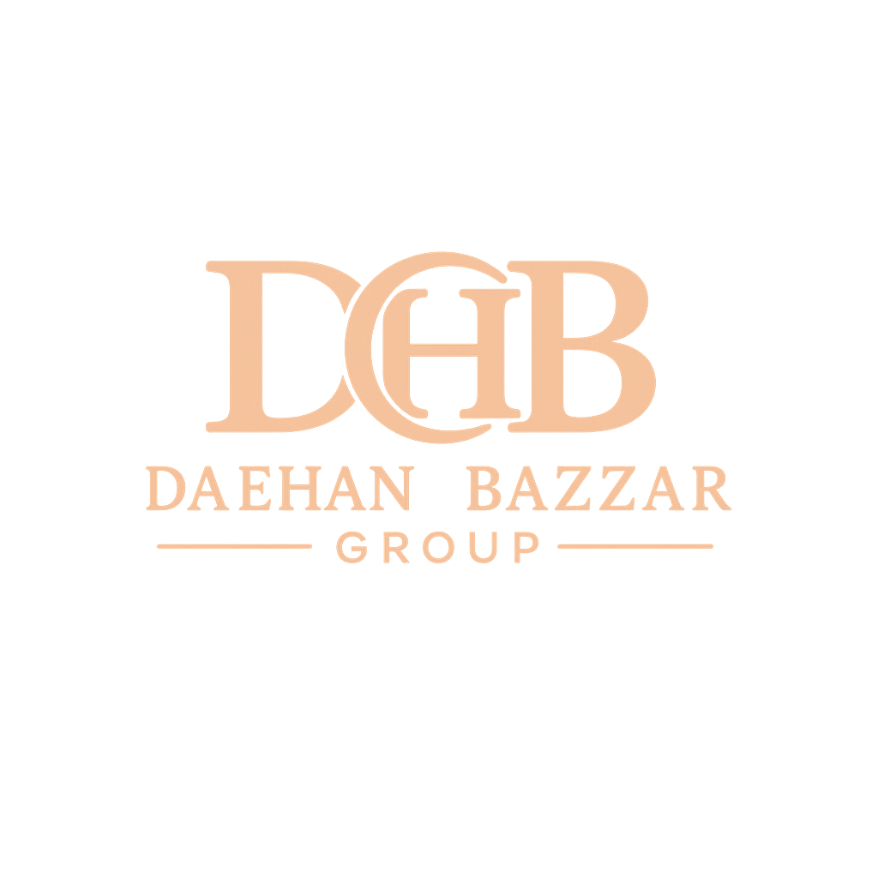

- 신청 업체 정보
회 사 명(한영표기) | 한
회 사 명(한영표기) | 영
회사주소(한영표기) | 한
회사주소(한영표기) | 영
대 표 자 |  |  | 대표 H/P
회사 전화번호 |  |  | 회사 팩스번호
회사 홈페이지
회사 이메일 주소
담당자 성명 |  |  | 담당자 직책
담당자 연락처 |  |  | 담당자 이메일 주소
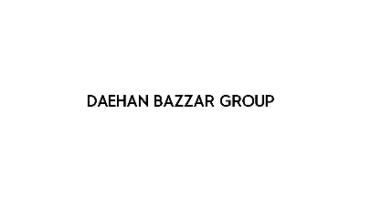
- 공장 정보(또는 OEM 업체)
공 장 명(한영표기)
공장주소(한영표기)
업 태 | 자체 제조□, OEM/ODM□, 무역/수출□, 기타□( )
업 종 | 일반식품□, 기능식품□, 화장품□, 제약□, 기타□( )
공장 운영 상태 | 2년 미만 운영□, 2년 이상 운영□
할랄 전용 라인 | 운영 가능□, 운영 불가능 □, 내부 검토 필요
수출 경험 | YES □, NO□ | 수출 국가 또는 희망 | 중동국가
인증 보유 현황 | HACCP□, GAP□, GMP□, GHP□, KS□, CE□, UL□, CCC□, FDA□
인증 보유 현황 | ISO□ ( ), 기타□( )
인증 보유 현황 | 유기농□, 무농약□, 기타□( )
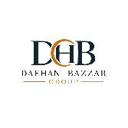

- 제품 정보
총생산 품목 수 |  | 서식 1] 작성
할랄 인증 신청 품목 수 |  | 서식 2] 작성
제품 유형 / 분류
제품 브랜드

- 제출 서류
1. 회사소개서 | 업체 | 서식 사용 작성
2. 총 생산 제품 목록표 | 서식 | 1] 전체 생산 제품 목록표
3. 할랄 인증 신청 제품에 대한 목록표 | 서식 | 2) 할랄 인증 신청 제품 목록표
4. 품목제조보고서( 또는 제품사양서) | 서식 | 3] 제품 사양서(품목제조보고 없는 경우 작성)
5. 제조공정도(Process Flow Chart) | 서식 | 4] 제조 공정도 서식(1차, 2차)
6. 영업장 평면도 & 설비 배치도 | -
7. 원재료 성분 목록 | 서식 | 5] 원재료 및 성분 목록표
8. 공급업체 목록 | 서식 | 6] 공급업체 리스트
9. 포장재료에 대한 목록 | 서식 | 7] 포장 재료의 세부사항

- 신청인의 선언문
위의 모든 정보는 사실이며, 신청서에서 요구되는 어떠한 자료도 고의적으로 숨기지 않음을 신고합니다. 어떠한 허위 사실이 있다면 신청은 취소 될 것입니다.

202 년 월 일
신청인 이름 |  | 회사 직인
신청인 서명 |  | 회사 직인
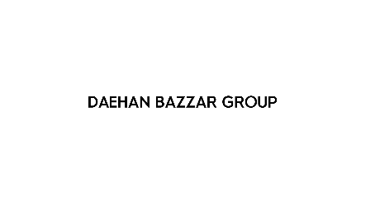
- 접수처 작성 내용
접수일자 |  | 접수번호
접 수 자 |  | 서 명

